**Nachtsicht IP Kamera mit dem Raspberry Pi und der NoIR Kamera**

Dominik Meixner, Simon Sauerzapf

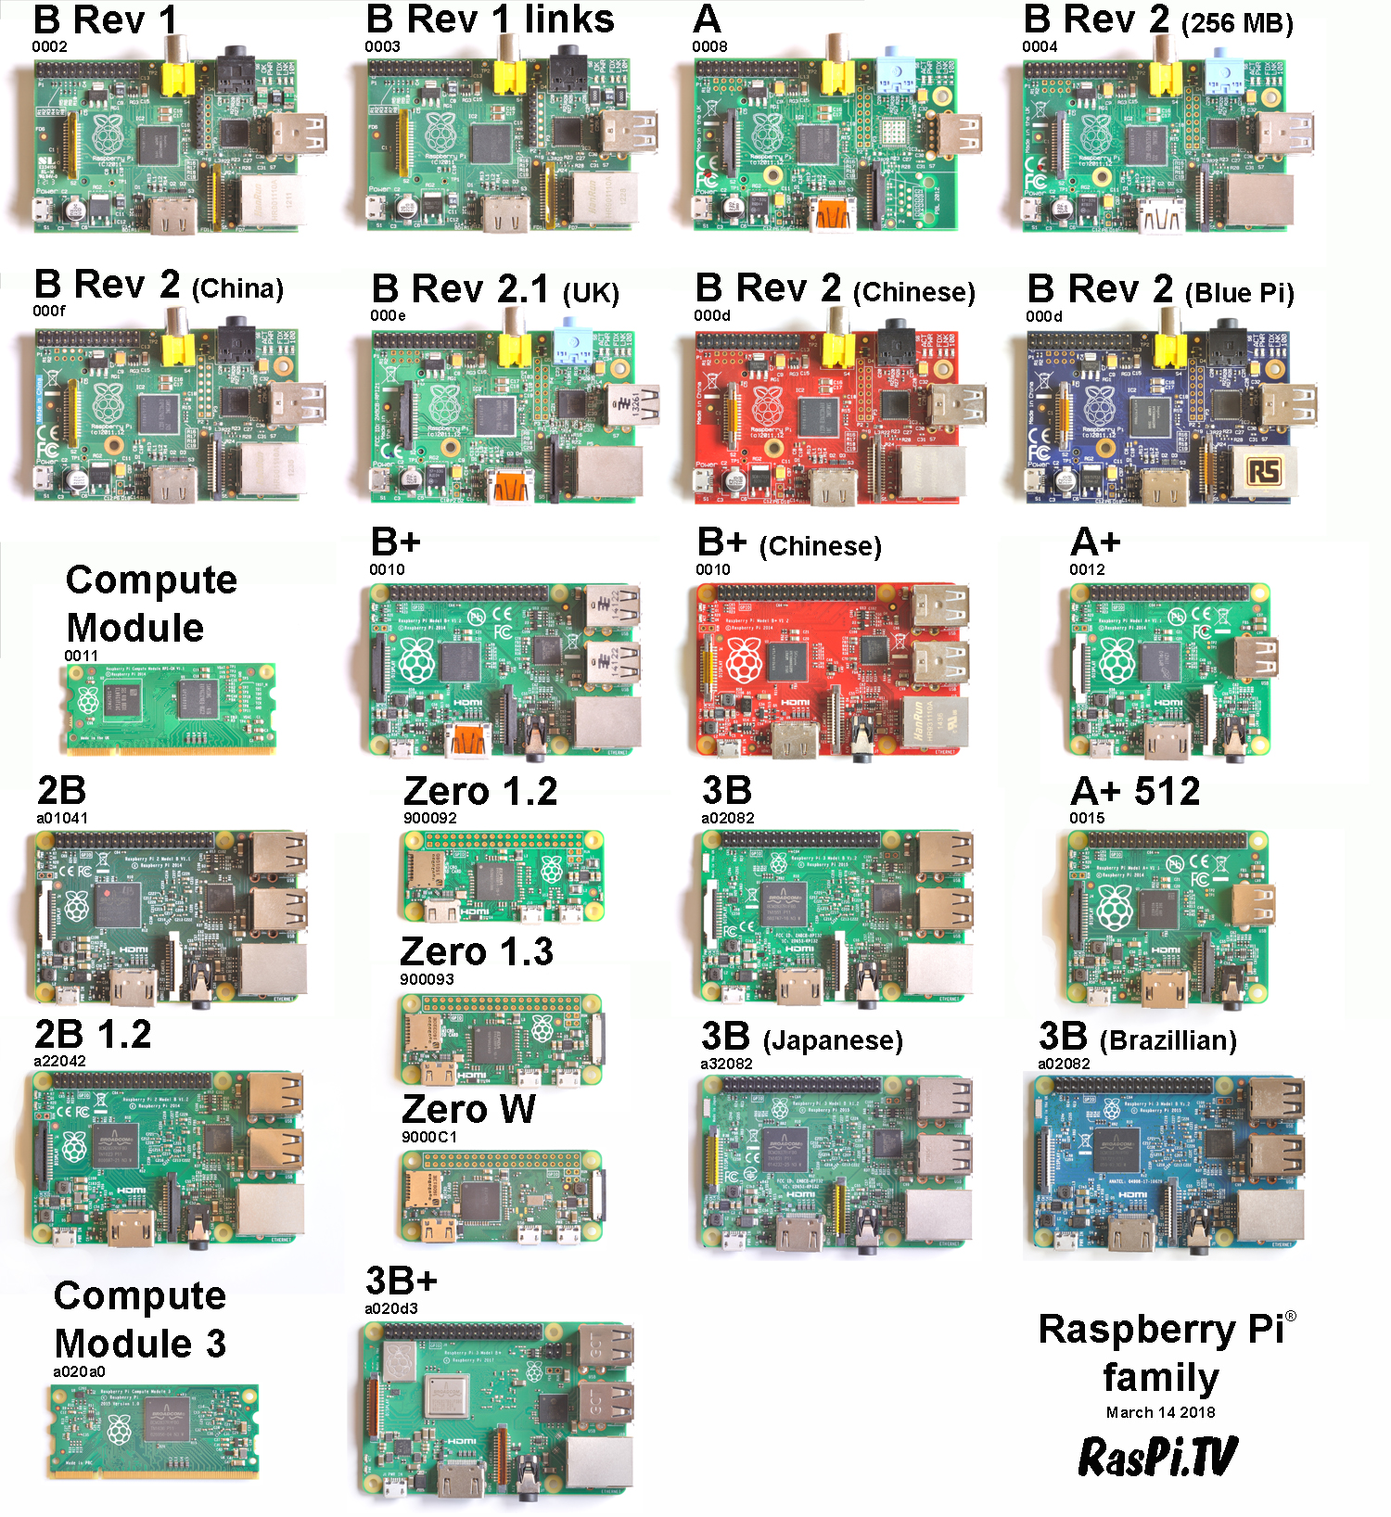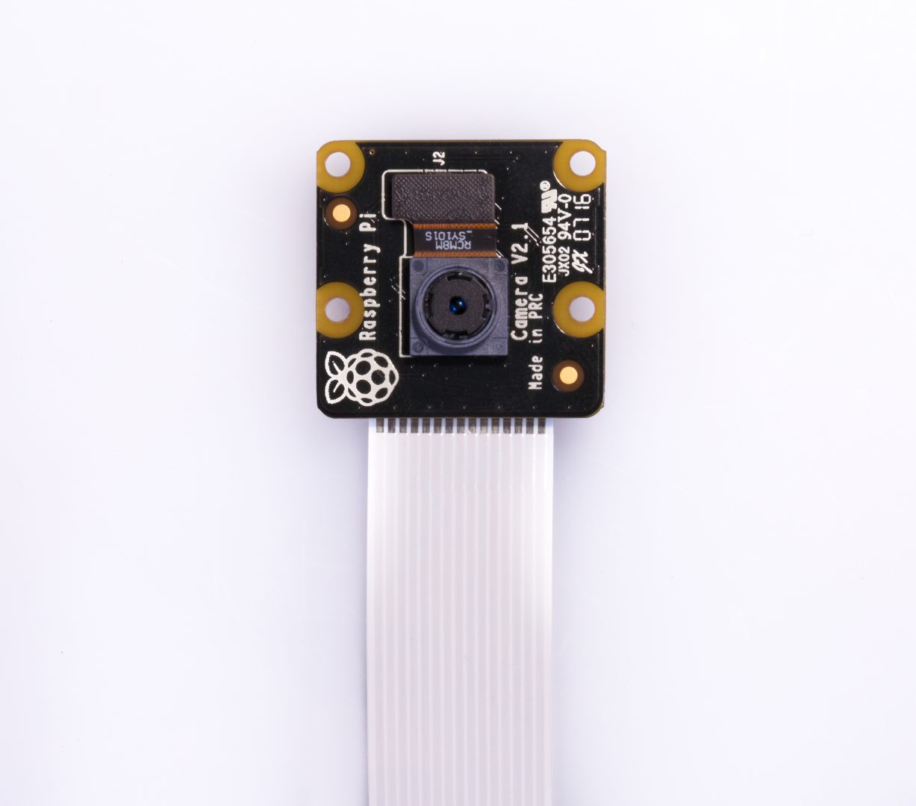

**Abb. 1**: NoIR Kamera für das Raspberry Pi

(www.raspberrypi.org/products/pi-noir-camera-v2)

**Abb. 2:** Raspberry Pi Model 3B und Zero W

(raspi.tv/2018/raspberry-pi-3b-plus-family-photo-update-march-2018)

**Abb. 3:** Belegungsplan der GPIO Pins des Raspberry Pi

(www.computerhilfen.de/info/raspberry-pi-gpio-anschluss-belegung-der-pins.html)

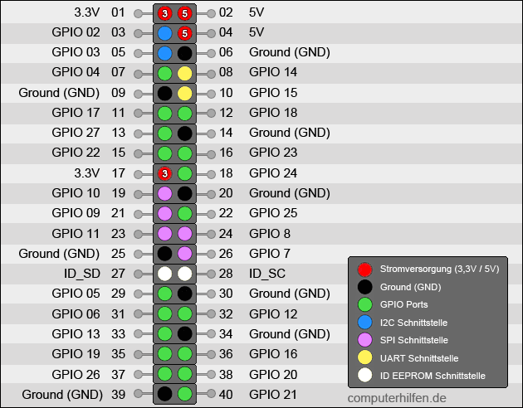

**Marktvergleich:**

Der Aktuelle Preis von Nachtsicht IP Kameras bewegst sich für Einsteigermodelle im Bereich zwischen 50€ und 150 € für den Professionellen Einsatz steigen die Kosten aber schnell auf über 500€ an. Auch im niedrigpreis Segment gibt es bereits Kameras die eine Kabellose Verbindung, 1080p Auflösung und Neigungssteuerung per App. Der wesentliche Vorteil teurerer Kameras ist zumeist die verbesserte Robustheit (Schutz gegen Vandalismus) und eine Höhere Auflösung (z.B. 4K).

**Bau und Installation einer NoIR IP Kamera mit dem Rasperry Pi:**

Die Benötigten Komponenten für den Bau eine NoIR IP Kamera sind im Wesentlichen:

- NoIR Kamera Modul (z.B. Pi NoIR v2 siehe Abb. 1 )

- Raspberry Pi (z.B. 3B oder Zero W siehe Abb. 2)

- SD-Karte

- Netzteil

Die Materialkosten belaufen sich auf ungefähr 50€-70€ je nach Pi und Kamera Modell.

Zur Installation benötigt man zusätzlich noch einen Computer, ein Netzwerkkabel.

Zur Installation benötigt man die aktuelle Version von motioneyeos für das verwendete Raspberry Pi, diese kann auf Github heruntergeladen werden. Im nächsten Schritt muss das heruntergeladen Image auf die SD Karte geschrieben werden dafür sein verschieden Softwaretools verfügbar (z.B. Etcher von Resin.io). Die SD Karte wird danach in den entsprechenden Slot im Raspbarry Pi eingesetzt. Nun muss noch die Kamera mit dem Bandkabel an der entsprechenden Stelle eingesteckt werden.

CONFIG?

Als letztes wird Das Pi an das Netzteil angeschlossen und so gestartet, beim ersten booten benötigt dies ca.2-5 Minuten. Die IP Kamera ist nun bereit zum Einsatz und kann über die in der Configdatei angegebene IP Adresse im Browser aufgerufen werden.

**Einsatzgebiete:**

**Erweiterungen:**